เตือน อันตรายผลิตภัณฑ์เสริมอาหาร Monzy โฆษณาอวดอ้างสรรพคุณลดความอ้วน
อย.เตือนผู้บริโภค อย่าซื้อผลิตภัณฑ์เสริมอาหาร Monzy ทางออนไลน์ หลังตรวจพบการโฆษณาอวดอ้างสรรพคุณโดยไม่ได้รับอนุญาต ปัจจุบันไม่มีการผลิตสินค้าดังกล่าว หากพบเจอผลิตภัณฑ์ ที่ไม่ใช่รุ่น
การผลิต MZ3630118Y เข้าข่ายเป็นอาหารปลอม เตือนประชาชนควรตรวจสอบฉลากก่อนซื้อมาบริโภค
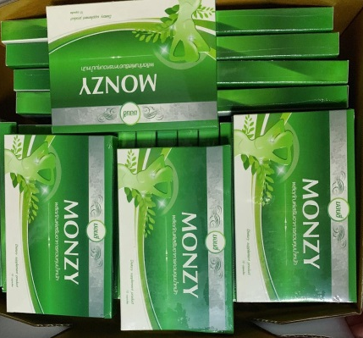
นายแพทย์พูลลาภ ฉันทวิจิตรวงศ์ รองเลขาธิการคณะกรรมการอาหารและยา เปิดเผยว่า สำนักงานคณะกรรมการอาหารและยา (อย.) ได้ตรวจสอบผลิตภัณฑ์เสริมอาหาร Monzy ทางอินสตาแกรมชื่อ “monzy.official”URL:https://www.instagram.com/monzy.official และเฟสบุ๊กชื่อ “คลับลดน้ำหนัก ลดความอ้วน Monzy” URL:https://www.facebook.com/
Monzyofficial/ พบการโฆษณาคุณประโยชน์ คุณภาพ หรือสรรพคุณของผลิตภัณฑ์อาหาร Monzy โดยไม่ได้รับอนุญาต ระบุข้อความ เช่น “อาหารเสริมลดน้ำหนักปลอดภัยมี อย. รับประกัน 1 กล่อง ลดน้ำหนัก 1 -7 โล ....ท้าให้ลอง!! ลดจริง 5 กิโล ภายใน 14 วัน 1 กล่อง อย. 13-1-18656-1-0036...” จึงได้สั่งระงับโฆษณา และดำเนินการเปรียบเทียบปรับผู้โฆษณา ฐานโฆษณาโดยไม่ได้รับอนุญาต นอกจากนี้ยังได้ประสานไปยังสำนักงานสาธารณสุขจังหวัดปทุมธานี ให้ตรวจสอบสถานที่ผลิต คือ บริษัท ไวทัล เฮลท์ โปรดักส์ จำกัด อำเภอลำลูกกา จังหวัดปทุมธานี ซึ่งได้รับอนุญาตเลขสารบบอาหาร 13-1-28686-1-0036 สำหรับอาหารชื่อมอนซี่ (ผลิตภัณฑ์เสริมอาหาร) (MONZY ( DIETARY SUPPLEMEMT PRODUCT) ) เมื่อวันที่ 23 กันยายน 2559 และมีผู้ว่าจ้างผลิต โดยบริษัทฯ มีเอกสารบันทึกการผลิตเพียง 1 ครั้งเท่านั้น ระบุ lot number: MZ3630118Y จำนวน 30,000 แคปซูล ขนาดบรรจุ 600 มิลลิกรัม/แคปซูล (ระบุ 10 เม็ด/แผง/กล่อง) (3,000 กล่อง) วันที่ผลิต 25 มกราคม 2561 ดังนั้น หากพบเจอผลิตภัณฑ์ ที่ไม่ใช่รุ่นการผลิตดังกล่าว จัดว่าเป็นอาหารปลอม
รองเลขาธิการฯ กล่าวเพิ่มเติมว่า ในการลดน้ำหนักอย่างถูกต้องควรปรึกษาแพทย์ อย่าซื้อผลิตภัณฑ์ที่โฆษณาอวดอ้างลดน้ำหนักผ่านสื่อออนไลน์มารับประทาน เพราะที่ผ่านมามักพบการปลอมปนสารอันตรายที่ส่งผลกระทบต่อสุขภาพ และบางรายยังรุนแรงถึงขั้นเสียชีวิต หากต้องการลดน้ำหนัก ควรปรับเปลี่ยนพฤติกรรมการบริโภคและควบคุมอาหาร รับประทานอาหารให้ครบ 5 หมู่ ออกกำลังกายอย่างเหมาะสม นอนหลับให้เพียงพอ ทั้งนี้ หากพบผลิตภัณฑ์ที่ต้องสงสัย สามารถแจ้งร้องเรียนได้ที่สายด่วน อย.1556 หรือตรวจสอบเลขผลิตภัณฑ์ผ่านทาง Oryor Smart Application
***************************************
วันที่เผยแพร่ข่าว 30 กรกฎาคม 2563 ข่าวแจก 120 / ปีงบประมาณ พ.ศ. 2563

